Disciplina | Ciência
Ano | 3º ano
Conteúdo | Água – estado físico da água
Por que perguntar | Identificar os estados físicos da água .
Por trás da pergunta | Reconhecer a propriedade da água de mudar de estado quando alteradas as condições de temperatura.
Questão | Observe a imagem. Elabore um texto explicando o que ela representa.  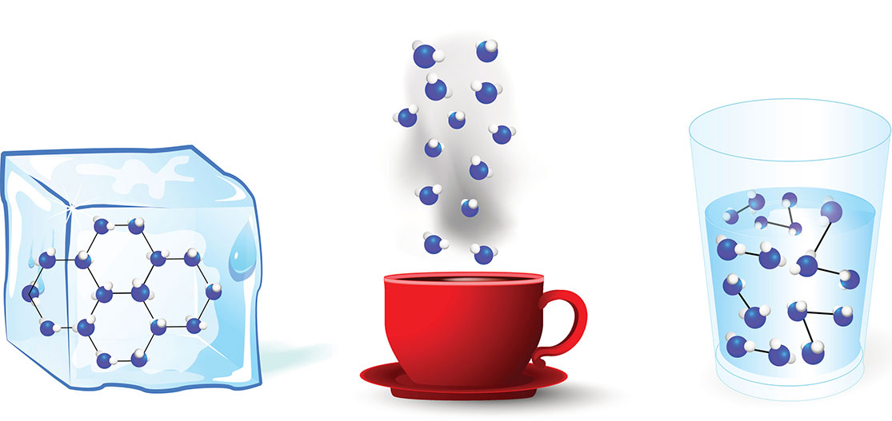
Gabarito | Em sua resposta, o aluno deve mostrar capacidade de produzir um pequeno texto explicando a mudança de estado físico da água. Na avaliação da resposta, leve em conta se o aluno apenas reproduziu texto que ele leu ou se ele procurou uma escrita pessoal, com alguma originalidade na composição textual.
O que fazer antes de perguntar | Os alunos provavelmente já “viram” a água em seu estado sólido (gelo), líquido e gasoso (vapor d’água). Na aula de Ciências eles devem compreender os fenômenos que ocorrem para que a água possa ficar em cada um desses estados, processo que nesse momento será explicado basicamente associado à mudança de temperatura. E a melhor maneira de os alunos compreenderem isso é observando, por meio de um experimento, essa mudança. Tomado os devidos cuidados para evitar qualquer risco de acidente, leve uma panela com água fervente para um local da escola em que as crianças possam observar o vapor. Coloque uma tampa sobre a panela de modo que as crianças observem o processo de condensação (explicando que algo semelhante ocorre na natureza quando a água evapora e formam-se as nuvens). Esclareça que também no ar há presença de pequenas partículas de água na forma de vapor, mas que não pode ser visto por nós. Explique então que, quando submetido a temperaturas a partir e zero grau, a água se solidifica. Nos congeladores das geladeiras, em geral a temperatura oscila entre – 1º e -4º C (na geladeria, essa temperatura oscila geralmente entre 6º e 10º C). Por isso a água que é depositada nos congeladores dentro de formas se solidifica na forma de pedras de gelo.  Esse conteúdo é uma introdução ao estudo da Química.
O que fazer depois de perguntar | Valorize publicamente o esforço dos alunos que procuraram elaborar texto próprio e que não transcreveram apenas um texto base que serviu para o estudo.

